|  |  |
| --- | --- |
| 解决匀变速直线运动的六种方法 | |
| 基本公式法 |  |
| 平均速度法 |  |
| 比列法 | 适用于初速度为零的匀加速直线运动或末速度为零的匀减速直线运动 |
| 逆向思维法 | 把末速度为零的匀减速直线运动转化为初速度为零的反向匀加速直线运动 |
| 推论法 |  |
| 图像法 | 利用把复杂问题简单化 |

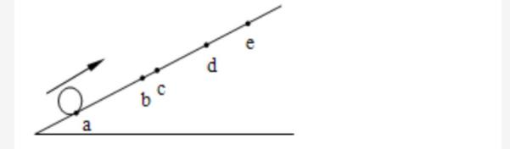1、如图所示，小球沿足够长的斜面向上做匀变速运动，依次经a、b、c、d到达最高点e。已知ab=bd=6m，bc=1m，小球从a到c和从c到d所用的时间都是2s，求（1）小球的加速度大小。（2）通过b点的速度。（3）de的长度

2、一物体做匀变速直线运动，从某时刻开始计时，即，在此后连续两个2内物体通过的位移分别为8和16，求：

(1)物体的加速度大小。

(2)时物体的速度大小。

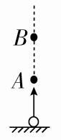3、如图所示，一个小球从地面竖直上抛。已知小球两次经过较低点A的时间间隔为TA，两次经过较高点B的时间间隔为TB，重力加速度为g，求AB之间的距离。

4、如图所示，一长为200的列车沿平直的轨道以80的速度匀速行驶，当车头行驶到进站口O点时，列车接到停车指令，立即匀减速停车，因OA段铁轨不能停车，整个列车只能停在AB段内，已知OA＝1200，OB＝2000，求：

高考资源网(ks5u.com),中国最大的高考网站,您身边的高考专家

(1)列车减速运动的加速度大小的取值范围；

(2)列车减速运动的最长时间。

1. 篮球架下的运动员原地垂直起跳扣篮，离地后中心上升的最大高度为。上升第一个所用时间为，第四个所用时间为，不计空气阻力，则满足

